**LAURA E AS REDES ELÉTRICAS**

Laura é uma engenheira eletricista que trabalha para UBCRE (União Brasileira de Conjuntos de Redes Elétricas) que está passando por uma reestruturação. O objetivo desta reestruturação é minimizar custos, mas continuar oferecendo seus serviços a todos os clientes já existentes.

A rede elétrica que Laura gerencia é formada por um conjunto de regiões e um conjunto de linhas de transmissão, cada linha de transmissão E interliga duas regiões (A, B), note que uma linha de transmissão (A, B) é a mesma que (B, A). Além disso, cada linha de transmissão tem um custo C de manutenção mensal.

O objetivo de Laura é, dada a rede elétrica já existente, encontrar um subconjunto desta rede, tal que, exista um caminho direto ou indireto de uma região qualquer para todas as outras regiões e o custo total de manutenção da rede seja mínimo. Exemplo:

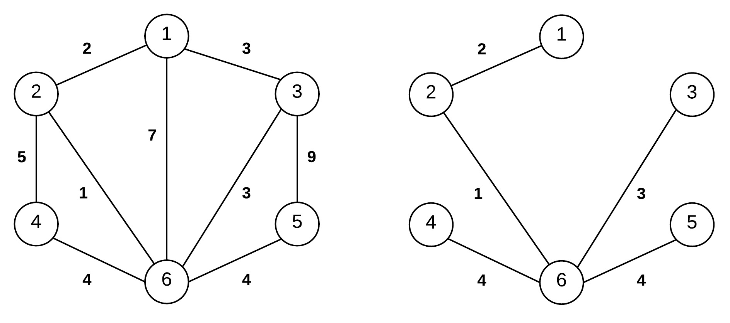

A figura do lado esquerdo representa a rede elétrica já existente com as regiões (bolinhas) e as linhas de transmissão (retas) com seus respectivos custos de manutenção. A figura do lado direito representa o subconjunto da rede, tal que, o custo de manutenção é mínimo e existe um caminho de qualquer região para todas as outras.

Você pode ajudar Laura?

**ENTRADA**

A entrada conterá apenas um caso de teste, cada caso de teste inicia com dois números inteiros **N**, **M** onde 1 ≤ **N**, **M** ≤ ${10}^{5}$ e representam, respectivamente, o número de regiões e o número de linhas de transmissão na rede já existente. As próximas **M** linhas terão três números inteiros **U**, **V**, **W** onde **U** e **V** representam que existe uma linha de transmissão interligando a região **U** com a região **V** com um custo de manutenção **W**, 1 ≤ **U**, **V** ≤ **N** e 1 ≤ **W** ≤ ${10}^{6}$.

**SAIDA**

A saída deve conter um número inteiro **S** que representa o custo total da rede elétrica reestruturada.

| **Exemplos de Entrada** | **Exemplos de Saída** |
| --- | --- |
| 6 9  1 2 2  1 3 3  1 6 7  2 4 5  2 6 1  3 5 9  3 6 3  4 6 4  5 6 4 | 14 |